УТВЕРЖДАЮ
Министр природных ресурсов и экологии Новосибирской области

Шестернин Е.А.
(должность, фамилия, инициалы)
_____________________
(подпись)

ПЛАН
противопожарного обустройства лесов на территории
Карасукского лесничества
(наименование лесничества)
на период с «01» января 2024 г. по «31» декабря 2028 г.

I. Краткая характеристика лесничества
1.1. | Карасукское лесничество расположено в юго-западной части Новосибирской области на территории Карасукского и Баганского административных районов.  Территория расположения лесничества занимает часть центрального Кулундинской равнины с незначительно приподнятой восточной частью. Высота местности 80-110 метров над уровнем моря. Одной из важных особенностей рельефа для всех частей лесничества является наличие грив, вытянутых преимущественно с северо-востока на юго-запад. Длина их колеблется от 2 до 10 км, ширина 0,3-1,0 км, относительная высота 5-15м.  Лесистость территории в зоне расположения лесничества составляет 5,4%.  Климат на территории расположения лесничества резко континентальный, с продолжительной холодной зимой и коротким жарким летом, непродолжительными переходными периодами (весна, осень) и резкими изменениями температур, как между сезонами, так и в течение суток. Преобладают сухие юго-западные ветра, высокие температуры воздуха в летний период, низкая влажность воздуха, обилие солнечной радиации на протяжении всего вегетативного периода.  Начало пожароопасного периода приходится на конец апреля, продолжительность 182 дней. Потенциальная (природная) пожарная опасность и фактическая горимость лесов зависят от многих факторов: породного состава и состояния насаждений, типа условий их произрастания, развития транспортной сети, противопожарного обустройства территории, посещаемости лесов населением и многих других факторов. Средний класс пожарной опасности лесных земель Карасукского лесничества составляет – 3,3. К первым трем классам относятся насаждения, где возможны низовые пожары в течение всего пожароопасного сезона. На участках 4-5 классов, пожары возможны только в периоды пожарных максимумов или после длительных засух, а также в весенний или осенний периоды, во время проведения сельхозпалов на землях смежных землепользователей из-за наличия высокого сухого травостоя в этот период.  Невысокая горимость лесов, обусловлена преобладанием на территории лесничества мягколиственных лесов и общей переувлажнённости почвы. Среднегодовая фактическая горимость лесов наступает в конце апреля (в отдельные годы - с начала апреля) и длится до конца октября (в отдельные годы - до середины ноября).  Для сибирской лесостепи, на которой расположено Карасукское лесничество, характерно явление под названием «голая весна». Оно состоит в том, что после полного схода снега трава начинает расти не сразу, а примерно через две недели. Снега нет, тепло, а трава не растет. Это объясняется тем, что зимой почва промерзает до 2 метров вглубь, и необходимо время для оттаивания корней растений. Почвенный покров отличается большим разнообразием, сложностью и пестротой, на территории лесохозяйственного участка в лесных «колках» преобладают серые лесные почвы и солоди, вполне пригодны для посадки лесных культур. Солоди как правило, занимают западины.
 | (информация о лесорастительных зонах и лесных районах, лесистости, об общей площади лесов и ее распределении по целевому назначению, преобладающим породам, группам возраста, информация о делении по участковым лесничествам, распределении лесов по типам леса в разрезе участковых лесничеств, информация о лесопожарном зонировании, распределении площади лесов по классам природной пожарной опасности, характеристика пожароопасного сезона (начало, окончание, продолжительность по лесным зонам (лесным районам), виды лесных пожаров, их динамика, сезонные особенности, информация о динамике площадей, пройденных лесными пожарами, площадей погибших насаждений, информация о причинах возникновения лесных пожаров, информация об угрозе распространения пожаров (низкая, средняя, высокая)
1.2. | Территория лесничества основным видом транспорта является автомобильный. На территории лесничества имеется густая сеть автомобильных дорог различного класса, а также сеть грунтовых хозяйственных и противопожарных дорог, проходит железная дорога через весь район.  Вся площадь лесного фонда лесничества отнесена к зоне наземного мониторинга лесных пожаров.
 | (информация о лесных участках, предоставленных в пользование, - характеристика лесохозяйственной деятельности на лесных участках, предоставленных в пользование (с указанием их местоположения), включая охрану лесов от пожаров, планируемые направления и объемы развития на срок действия плана)
1.3. | Общая площадь лесничества по состоянию на 01.01.2024 г. составляет 39703 га.  Все леса, расположенные на территории лесничества по целевому назначению в соответствии с Лесным Кодексом РФ являются защитными.  Покрытая лесной растительностью площадь - 31650 га, что составляет 79% от общей площади лесничества.  В породном составе преобладает береза 80,5%, а осина занимает 19,5% от всей лесопокрытой площади.  Вся территория лесничества отнесена к зоне наземной охраны лесов, авиапатрулирование не проводится. Основной наземной службой борьбы с лесными пожарами являются лесопожарные станции (ЛПС). В зону действия ЛПС отнесена вся территория Карасукского и Баганского районов. Преобладание лиственных насаждений разнотравных типов леса определяют сравнительно низкую горимость лесов, но за счет ежегодного увеличения площади лесных культур, горимость лесов на территории лесничества несколько повысилась
 | (информация о состоянии противопожарного обустройства лесов (наличие объектов противопожарного обустройства лесов и оценка эффективности мероприятий по противопожарному обустройству лесов)

II. Проектируемые меры противопожарного обустройства лесов с учетом затрат на их выполнение
2.1. | Согласно лесохозяйственного регламента Караскского лесничества. Лесные дороги нет
 | (создание, содержание и эксплуатация лесных дорог, предназначенных для охраны лесов от пожаров)
2.2. | Согласно лесохозяйственного регламента Карасукского лесничества посадочных площадок не предусмотрено
 | (создание, содержание и эксплуатация посадочных площадок для самолетов и вертолетов, используемых в целях проведения авиационных работ по охране лесов от пожаров)
2.3. | Согласно лесохозяйственного регламента Карасукского лесничества ежегодно проводится устройство противопожарных минерализованных полос.
 | (прокладка просек, противопожарных разрывов, устройство противопожарных минерализованных полос)
2.4. | Согласно лесохозяйственного регламента Карасукского лесничества пожарных наблюдательных вышек, пунктов не предусмотрено. Пункы сосредоточения противопожарного инвентаря ЛПС -I типа находятся по адресу с. Баган,  ул. Приходько,39 т.8(38353) 21-484 Широта 54º06'43"Долгота 77 º39'66"  расположена с. Баган, Баганский л/х участок, с. Октябрьское, ул. Комарова, 55а т.89658219951 Широта 53º30'08" Долгота 77º48'36"расположена г. Карасук, Карасукский л/х участок.
 | (создание, содержание и эксплуатация пожарных наблюдательных пунктов (вышек, мачт, павильонов и других наблюдательных пунктов), пунктов сосредоточения противопожарного инвентаря)
2.5. | На территории Карасукского лесничества нет искусственных и естественных водоисточников, которые используются на территории Карасукского и Баганского районов в целях пожаротушения. Для забора воды при пожаротушении используются водонапорные башни и пожарные гидранты, расположенные в границах населенных пунктов.
 | (устройство пожарных водоемов и подъездов к источникам противопожарного водоснабжения)
2.6. | Лесохозяйственным регламентом Карасукского лесничества не проводятся проведения работ по гидромелиорации земель.
 | (проведение работ по гидромелиорации земель)
2.7. | Лесохозяйственным регламентом Карасукского лесничества не предусмотренно.
 | (снижение природной пожарной опасности лесов путем регулирования породного состава лесных насаждений)
2.8. | Проведение профилактического контролируемого противопожарного выжигания хвороста, лесной подстилки, сухой травы и других лесных горючих материалов.  Баганский лху кв42вы1,кв46вы1,кв47вы1,кв48вы1,кв40вы1,кв105вы1,11,16,10,12,17,22,28,кв19вы14,11,кв42вы10,11,12,кв52вы29,30,кв24в1,кв27вы3,кв21вы8,кв39вы1,22,кв26вы1,2 на площади 50га  Хорошинский лху кв234вы7 на площади 50 га.
 | (проведение профилактических контролируемых противопожарных выжиганий хвороста, лесной подстилки, сухой травы и других лесных горючих материалов, включая информацию об их территориальном размещении, площадных объемах, а также о мероприятиях по обеспечению безопасности выжиганий)
2.9. | Согласно лесохозяйственного регламента Карасукского лесничества ежегодно проводится прочистка противопожарных минерализованных полос. Прочистка и обновление противопожарных минерализованных полос. Баганского лху кв68в10,кв107в22,кв59в41,49,30,кв60в5,кв113в27,29,35,44,кв156в4,6,кв115в3,кв19в5,10,кв21в12,14,кв30в14,кв32в11,кв44в5,кв57в11,25,кв60в18,кв111в35,кв11615,кв121в2,3,4,кв155в15,кв156в34,кв165в28,13,кв164в43,кв159в19,кв171в12,кв163в10,кв11в6,4,кв168в18,кв170в26,кв171в16,кв92в16,кв70в1,кв142в9,кв135в31,кв160в19,кв64в4,5,13,1,15,16,25,26,23,кв109в10,кв114в1,11,24,кв144в3,4,6,12,15,5,13,18,16,20,21,кв145в17,18,6,7,кв144в11,14,кв137в15,11,14,13,кв128в1,2,3,6,10,11,кв139в1,4,5,кв136в1,кв101в4,кв47в1,кв48в1,кв61в1,5,3,6,7,8,4,кв49в1,кв50в1,2,3,4,кв22в3,3,4,7,9,2кв42в9,10,11,12,2,5,3,4,кв12в1,9,10,13,6,2,кв14в1,15,16,14,12,2,кв46в1,2,3  Карасукского лху кв5в1-9,кв8в1,3,4-9,12-14,кв26в1,2,6,18,30,31,32,33,36,41,43,кв27в1,2,4,19,кв28в1,2,кв35в1,3,4,8,9,кв36в1,2,4,8,кв37в1,8,9,7,33,18,48,кв38в11,16,10,21,2,кв39в1,2,6,10,кв40в8,15,кв41в1,6,7,11,кв42в1,  Кв 43в2,6-8, кв 44в3 ,22,11,38,36, кв45в2,9,кв46в34,42, кв47в1,2,4,14, кв48в28, кв49в4,5,6,кв50в1,5,7,10,21,24,23,26,20,23,кв52в51,кв53в1,кв54в5,кв55в11-13,28,кв56в1,7,21,22,32,кв103в33,6,20,28,26,31,30,18,11,9,1,3,кв102в1,2,14,3-10,кв90в43,кв117в1,кв77в1-20,кв78в1-12,кв80в1-12,кв77в1-20,кв78в1-12,кв80в1-12,кв77в1-20,кв78в1-12,кв80в1-12,кв74в1-34  Морозовского лху кв133в1,2,47,32,12,кв134в1,8,15,34,35,кв135в1,2,9,31,55,56,42,27,24,кв144в60-61,кв158в1-8,кв160в1-12,кв161в1-32,кв217в1-47,кв220в13,14,15,30,31,19,20,23,25, кв162в1-46,кв224в1,3,4,9,37,37,24,25,35,31,34,32,28,12,36, кв225в1,3,22,28,33,47,32,21, 12, 13
 | (прочистка просек, прочистка противопожарных минерализованных полос и их обновление)
2.10. | На территории Карасукского лесничества нет искусственных и естественных водоисточников, которые используются на территории Карасукского и Баганского районов в целях пожаротушения. Для забора воды при пожаротушении используются водонапорные башни и пожарные гидранты, расположенные в границах населенных пунктов.
 | (эксплуатация пожарных водоемов и подъездов к источникам водоснабжения)
2.11. | Благоустройство зон отдыха проводится согласно лесохозяйственного регламента Карасукского лесничества  Баганский лху кв22вы2,кв20вы6,кв94вы1  Карасукский лху кв6вы1,кв8вы1,кв103вы3  Морозовский лху кв162вы22
 | (благоустройство зон отдыха граждан, пребывающих в лесах в соответствии со статьей 11 Лесного кодекса Российской Федерации)
2.12. | Шлагбаумы, преграды ограничивающих пребывание граждан в лесах устанавливаются при высоких классах пожарной опасности в период особого противопожарного режима.
 | (установка и эксплуатация шлагбаумов, устройство преград, обеспечивающих ограничение пребывания граждан в лесах в целях обеспечения пожарной безопасности)
2.13. | Лесохозяйственным регламентом Карасукского лесничества противопожарных заслонов и лиственных опушек не предусмотрено
 | (создание и содержание противопожарных заслонов и устройство лиственных опушек)
2.14. | Стенды, аншлаги, баннеры устанавливаются согласно плана лесохозяйственного регламента Карасукского лесничества
 | (установка и размещение стендов и других знаков и указателей, содержащих информацию о мерах пожарной безопасности в лесах)
2.15. | Прочистка и обновление противопожарных минерализованных полос. . Баганского лху кв68в10,кв107в22,кв59в41,49,30,кв60в5,кв113в27,29,35,44,кв156в4,6,кв115в3,кв19в5,10,кв21в12,14,кв30в14,кв32в11,кв44в5,кв57в11,25,кв60в18,кв111в35,кв11615,кв121в2,3,4,кв155в15,кв156в34,кв165в28,13,кв164в43,кв159в19,кв171в12,кв163в10,кв11в6,4,кв168в18,кв170в26,кв171в16,кв92в16,кв70в1,кв142в9,кв135в31,кв160в19,кв64в4,5,13,1,15,16,25,26,23,кв109в10,кв114в1,11,24,кв144в3,4,6,12,15,5,13,18,16,20,21,кв145в17,18,6,7,кв144в11,14,кв137в15,11,14,13,кв128в1,2,3,6,10,11,кв139в1,4,5,кв136в1,кв101в4,кв47в1,кв48в1,кв61в1,5,3,6,7,8,4,кв49в1,кв50в1,2,3,4,кв22в3,3,4,7,9,2кв42в9,10,11,12,2,5,3,4,кв12в1,9,10,13,6,2,кв14в1,15,16,14,12,2,кв46в1,2,3  Карасукского лху кв5в1-9,кв8в1,3,4-9,12-14,кв26в1,2,6,18,30,31,32,33,36,41,43,кв27в1,2,4,19,кв28в1,2,кв35в1,3,4,8,9,кв36в1,2,4,8,кв37в1,8,9,7,33,18,48,кв38в11,16,10,21,2,кв39в1,2,6,10,кв40в8,15,кв41в1,6,7,11,кв42в1,  Кв 43в2,6-8, кв 44в3 ,22,11,38,36, кв45в2,9,кв46в34,42, кв47в1,2,4,14, кв48в28, кв49в4,5,6,кв50в1,5,7,10,21,24,23,26,20,23,кв52в51,кв53в1,кв54в5,кв55в11-13,28,кв56в1,7,21,22,32,кв103в33,6,20,28,26,31,30,18,11,9,1,3,кв102в1,2,14,3-10,кв90в43,кв117в1,кв77в1-20,кв78в1-12,кв80в1-12,кв77в1-20,кв78в1-12,кв80в1-12,кв77в1-20,кв78в1-12,кв80в1-12,кв74в1-34  Морозовского лху кв133в1,2,47,32,12,кв134в1,8,15,34,35,кв135в1,2,9,31,55,56,42,27,24,кв144в60-61,кв158в1-8,кв160в1-12,кв161в1-32,кв217в1-47,кв220в13,14,15,30,31,19,20,23,25, кв162в1-46,кв224в1,3,4,9,37,37,24,25,35,31,34,32,28,12,36, кв225в1,3,22,28,33,47,32,21, 12, 13
 | (объем и пообъектное распределение проектируемых мер в разрезе лесничеств с указанием квартала, выдела)
2.16. | В середине второго квартала проводится устройство противопожарных минерализованных полос. Прочистка противопожарных минерализованных полос проводится 3х кратная.
 | (календарный план выполнения мер)

ГРАФИЧЕСКАЯ ЧАСТЬ
плана противопожарного обустройства лесов на территории лесничества

1. Обзорная карта-схема по принадлежности граничащих территорий
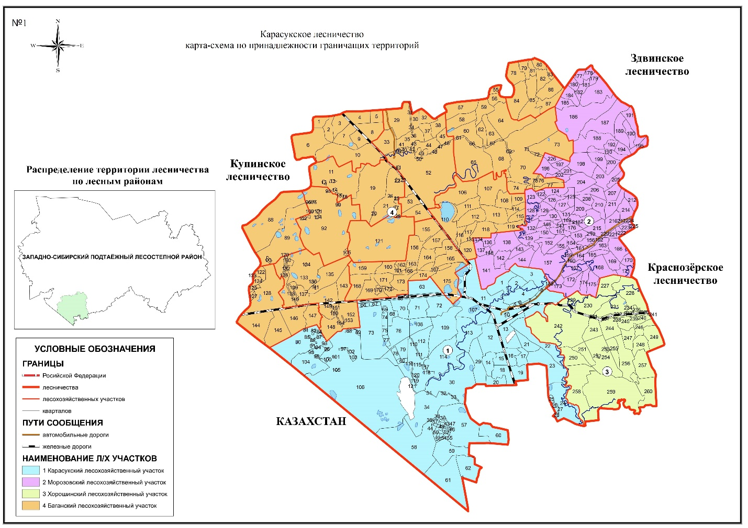
Масштаб 1: 50000

2. Карта-схема погибших и поврежденных лесов
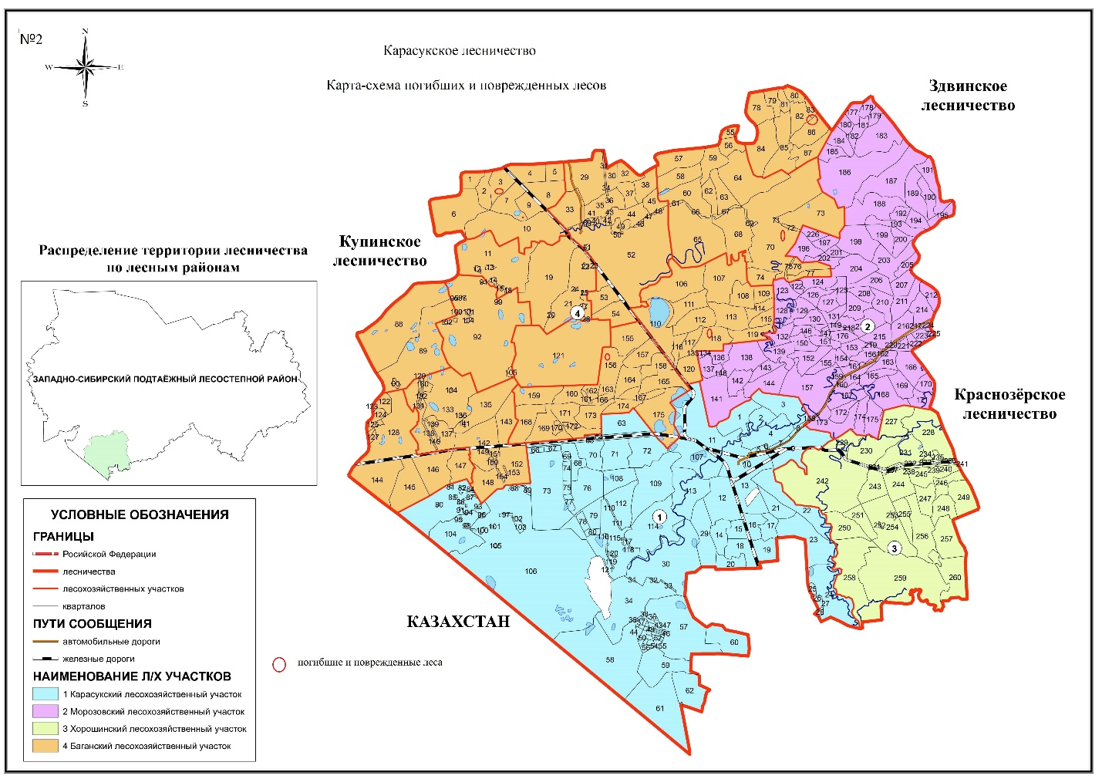
Масштаб 1: 50000

3. Карта-схема природной пожарной опасности лесов
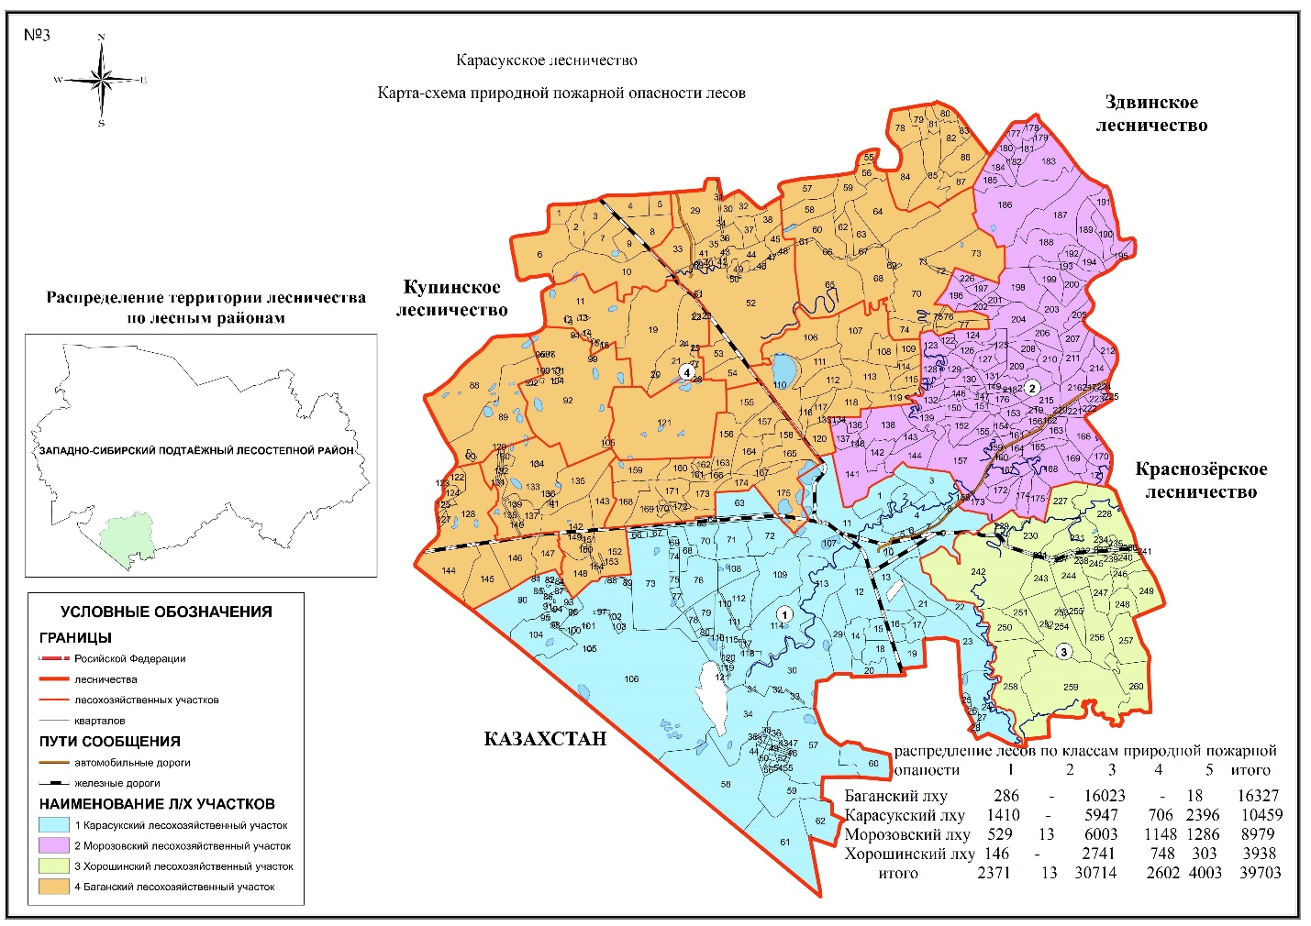
Масштаб 1: 50000

4. Карта-схема лесопожарного зонирования лесничества
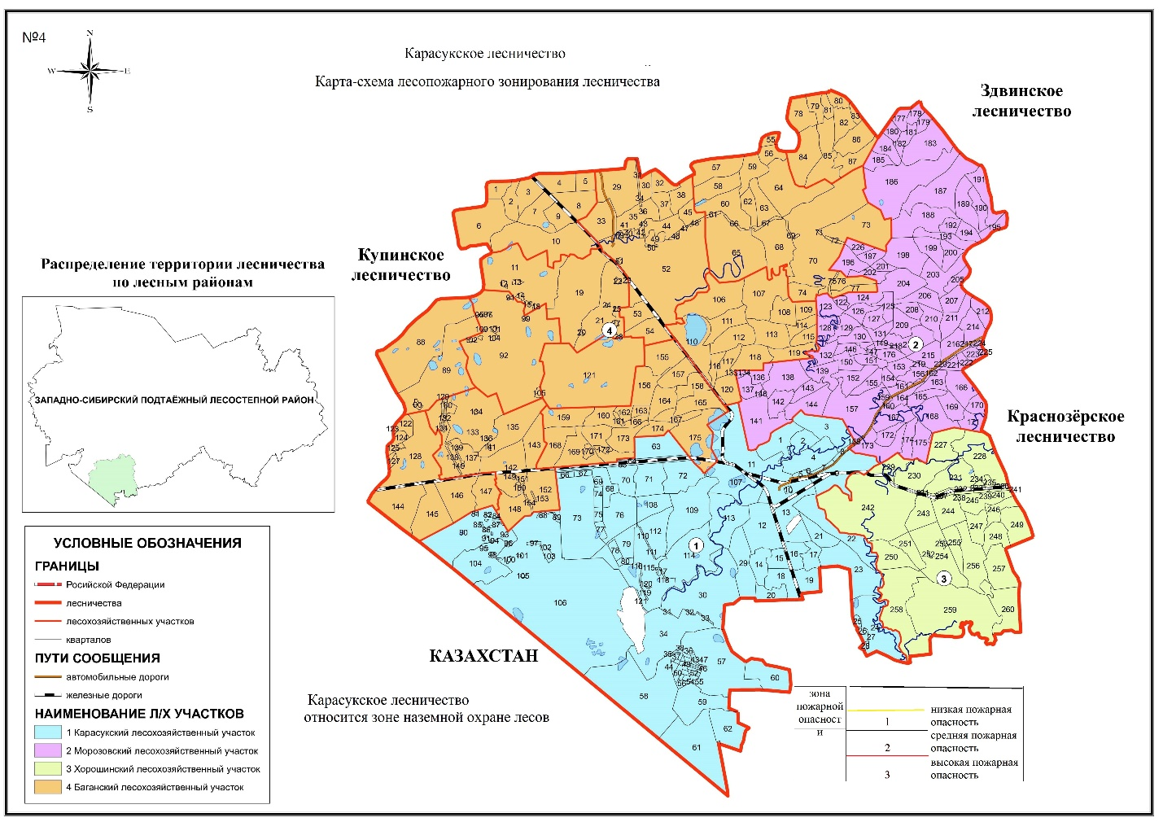
Масштаб 1: 50000

5. Карта-схема лесопожарных рисков на территории лесничества
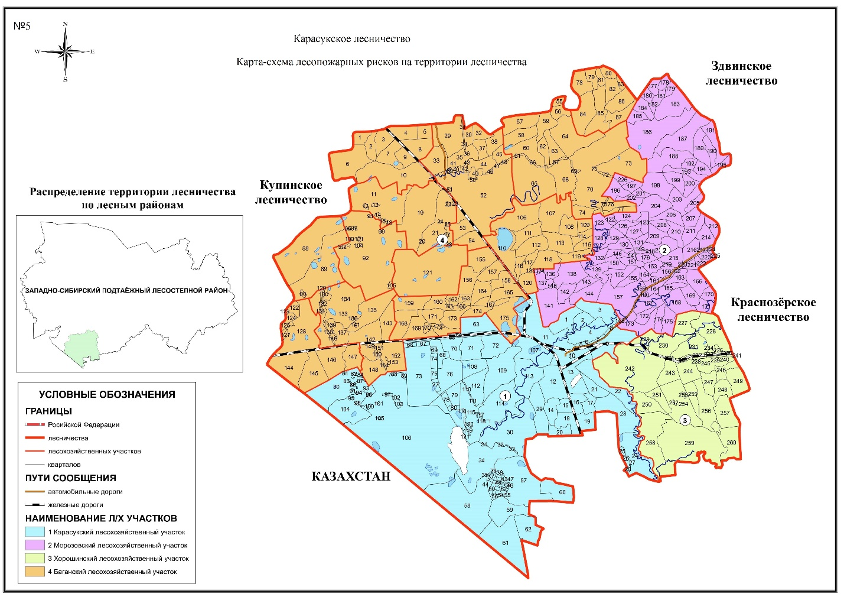
Масштаб 1: 50000

6. Карта-схема размещения лесных дорог
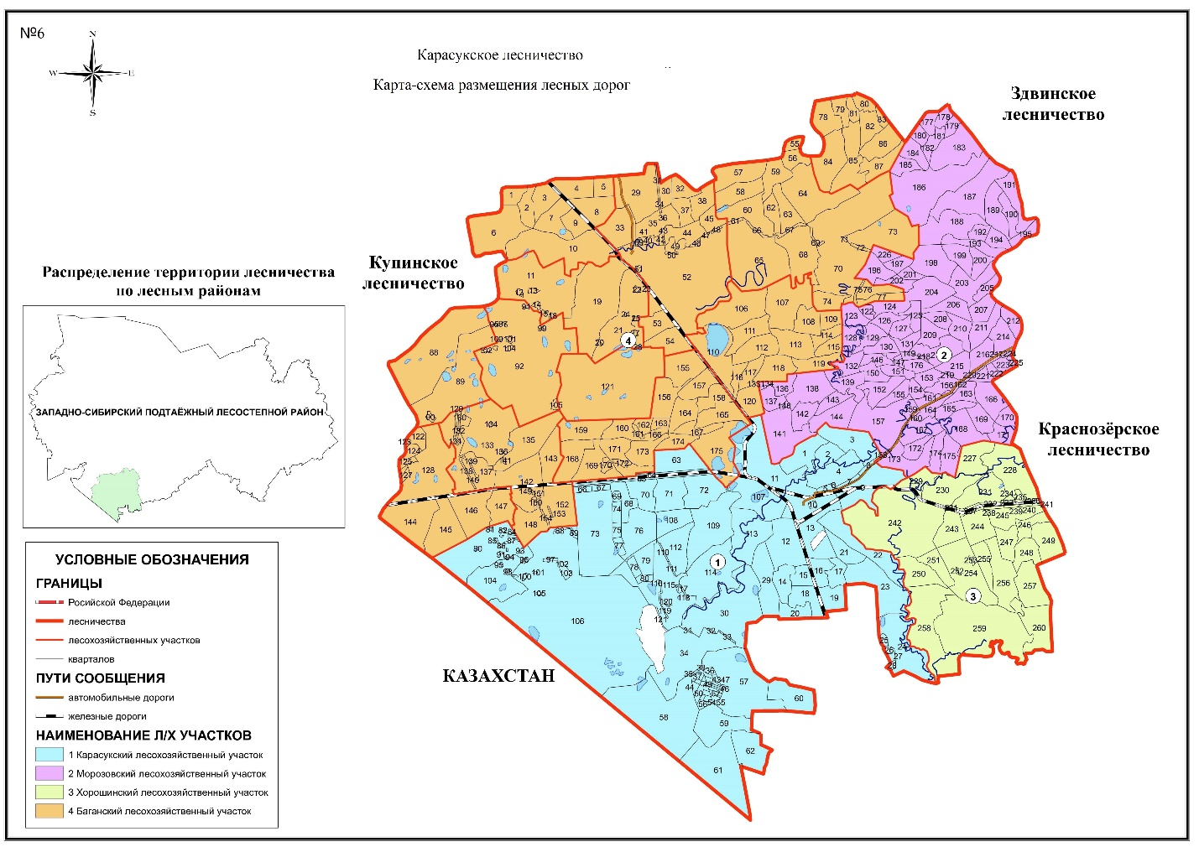
Масштаб 1: 50000

7. Карта-схема противопожарного обустройства лесничества (с указанием объектов противопожарного обустройства в разрезе участковых лесничеств)
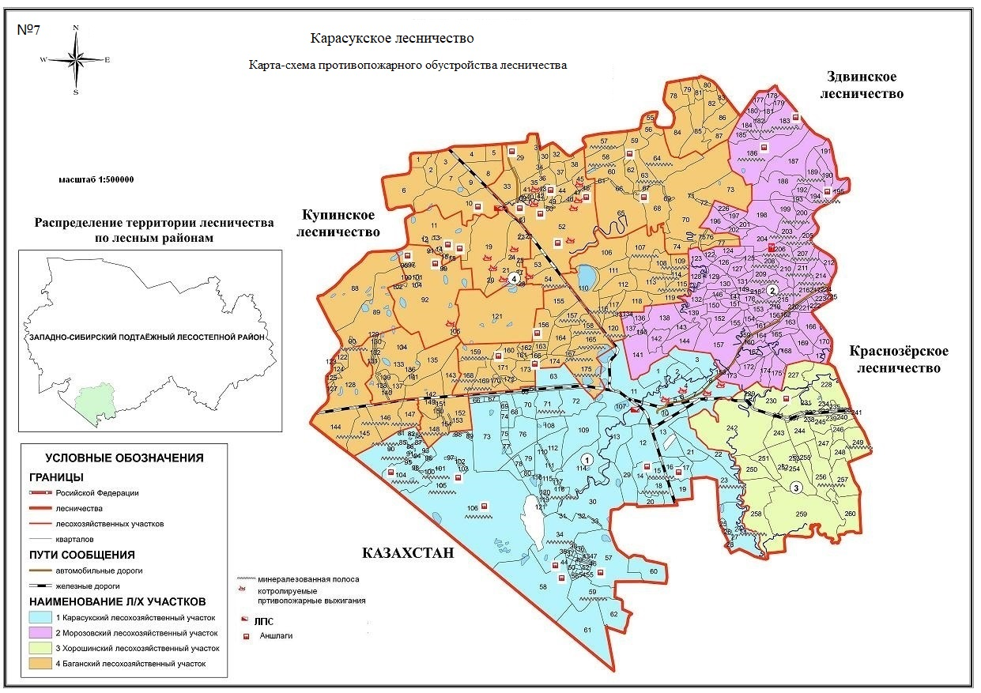
Масштаб 1: 50000

